Reto: Bloque 2 Día 9

Fase: 1

En la primera fase vamos a crear tres usuarios ana, carlos y elena. Crearemos tres grupos webdev, infra y docs. Y asignaremos a ana al grupo webdev, carlos al grupo infra y a elena al grupo docs.

Primero, crearemos los usuarios con el comando sudo adduser [nombre].

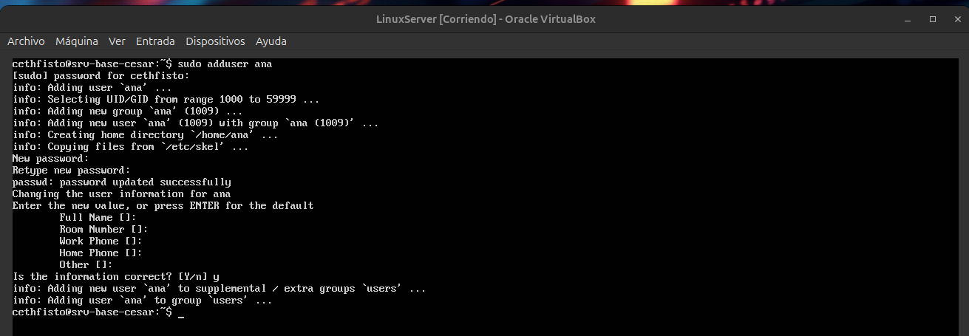
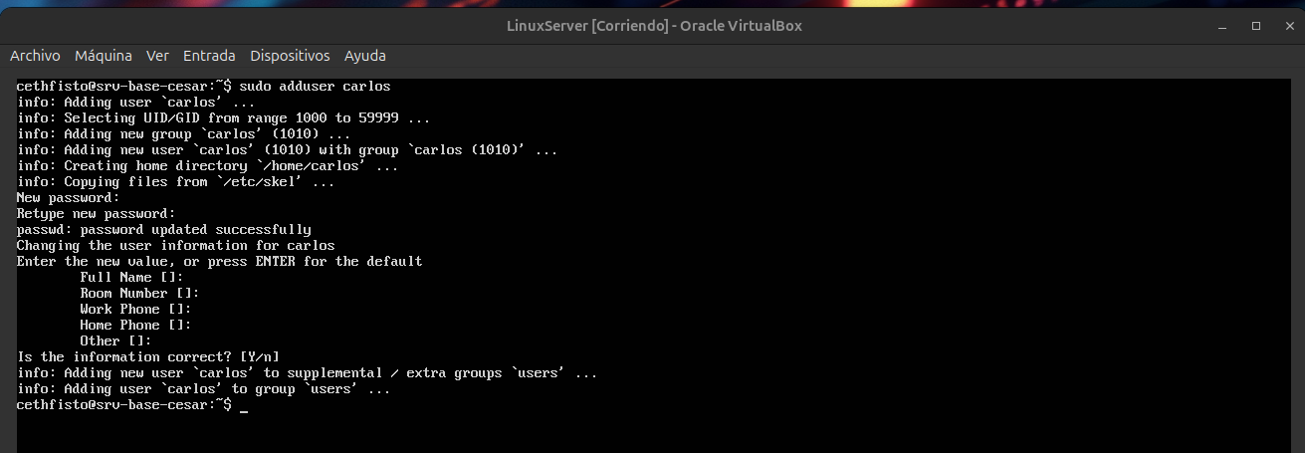
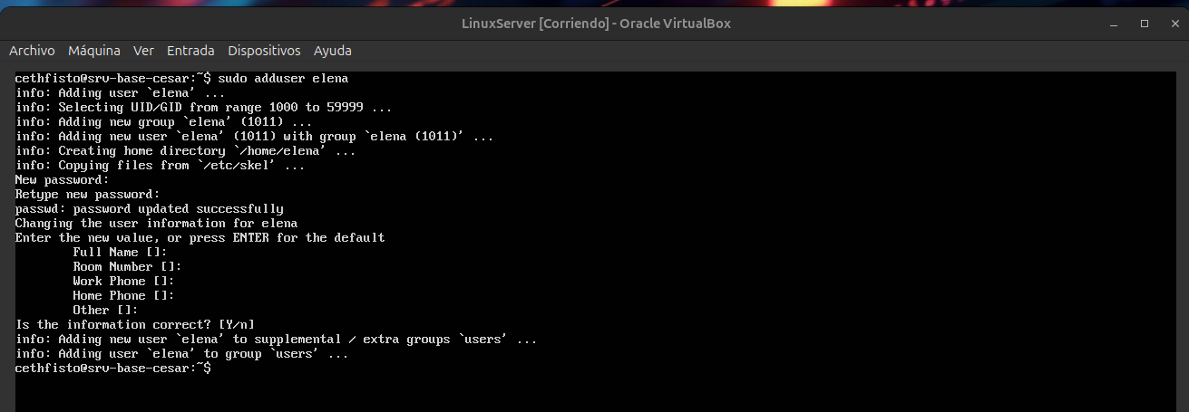

Segundo, crearemos los grupos con el comando sudo groupadd [nombre grupo].

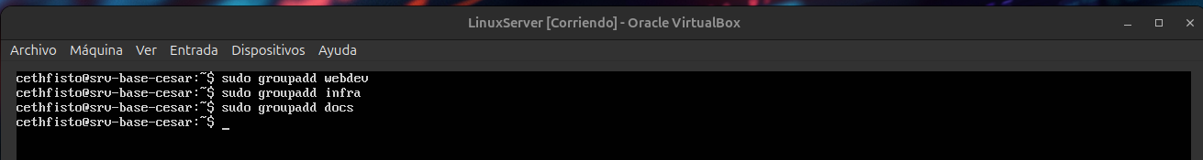

Tercero, asignaremos los usuarios a sus respectivos grupos usando el comando sudo usermod -aG [nombre grupo] [nombre].

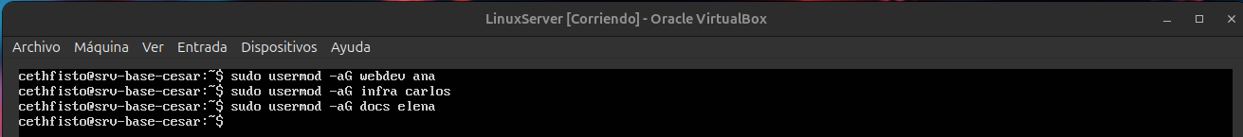

*Podemos crear contraseñas seguras con el comando sudo passwd [nombre], pero a la hora de crear los usuarios, hemos asignado una contraseña de prueba para hacer el reto.

Y por último comprobamos el usuario esté asignado al grupo correcto con el comando getent group [nombre grupo].

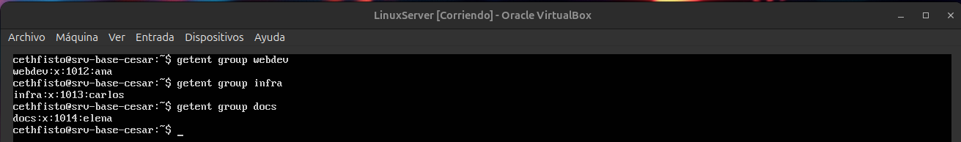

Fase: 2

En esta fase crearemos tres carpetas en el directorio grupos, que serán: /grupos/web, /grupos/infra y /grupos/docs. Asignaremos como propietario al grupo correspondiente y cambiaremos los permisos: solo los miembros del grupo tiene permisos de R y W en su carpeta y los otros usuarios no tienen acceso. Y aplicaremos chmod y chown para establecer los permisos (770) y activaremos setgid para que los nuevos archivos hereden el grupo.

Fase: 3

Aquí, crearemos un archivo llamado plan.txt en /grupos/docs. Elena solo podrá modificarlo y ana y carlos solo podrán leerlo sin editarlo. Configuraremos un grupo compartido llamado lectura y añadimos a los tres usuarios. Usaremos las ACL para asignar permisos.

Fase: 4

En este apartado, crearemos una política de caducidad de contraseñas de 60 días para los usuarios. Bloquearemos el acceso ssh al usuario elena. Y crearemos un alias de shell en /etc/skel/.bashrc para que los nuevos usuarios vean un mensaje de bienvenida personalizado al iniciar sesión.

Fase: 5

En está última fase crearemos un informe con los comandos usados para crear usuarios, grupos y asignar permisos. Una captura del árbol de directorios con el comando ls -l. E añadiremos una tabla de usuarios, sus grupos y sus permisos explicando el sistema de permisos creado.

